

Unitess ERP
РУКОВОДСТВО ПОЛЬЗОВАТЕЛЯ

Москва
2026 г.
СОДЕРЖАНИЕ

Термины и сокращения 4
Элементы пользовательского интерфейса 4
1 ВХОД В СИСТЕМУ 8
2 ГЛАВНАЯ СТРАНИЦА 8
3 КАБИНЕТ ПОЛЬЗОВАТЕЛЯ 8
4 РАЗДЕЛ «БИЗНЕС-ПРОЦЕССЫ» 8
4.1 Интерфейс этапа процесса 9
5 РАЗДЕЛ «ПЛАНИРОВАНИЕ» 9
6 РАЗДЕЛ «КАТАЛОГИ» 10
7 РАЗДЕЛ «УВЕДОМЛЕНИЯ» 10
7.1 Входящие 10
7.2 Исходящие 10
8 РАЗДЕЛ «ОБМЕН ДАННЫМИ» 11
9 РАЗДЕЛ «КОНСТРУКТОР СХЕМ» 11
9.1 Модуль «Карточка» 12
9.2 Модуль «Таблица» 13
9.3 Модуль «Свойства» 14
10 РАЗДЕЛ «КОНСТРУКТОР ПРОЦЕССОВ» 15
10.1 Создание шаблона бизнес-процесса 15
10.2 Создание этапа процесса 16
10.3 Настройка этапа процесса 18
10.1 Настройка критериев перехода 19
11 РАЗДЕЛ «КОНСТРУКТОР ШАБЛОНОВ ДОКУМЕНТОВ» 20
12 ДЕЙСТВИЯ С ЗАПИСЯМИ 21
12.1 Создание записи 21
12.2 Редактирование записи 21
12.3 Дублирование записи 21
12.4 Удаление записи 21
12.5 Группа записей 21
12.6 Выгрузка записей в виде файла CSV-формата 22
12.7 Формирование документа из записи 22
13 ЗАПУСК НОВОГО ПРОЦЕССА 22
14 ВСПОМОГАТЕЛЬНЫЕ ФУНКЦИИ 23
14.1 Поиск по ключевому слову 23
14.2 Работа с расширенным фильтром 23
14.3 Сортировка 23
15 ВЫХОД ИЗ СИСТЕМЫ 24
16 Техническая поддержка 24
17 Возможные ошибки и Аварийные ситуации 24

Термины и сокращения
Термин/Сокращение | Определение
Бизнес-процесс, БП | Последовательность этапов, действий и условий перехода между ними.
Главная страница | Основной экран, с которого пользователи начинают взаимодействие с системой.
Запись | Вид представления данных в системе, сгруппированных в каталоги (например, документ электронный, запрос на проведение испытаний, справочник оборудования).
ПК | Персональный компьютер.
Профиль доступа | Право пользователя на выполнение определенных действий в системе.

Элементы пользовательского интерфейса
Элемент | Пример представления в системе | Описание
Вкладки | 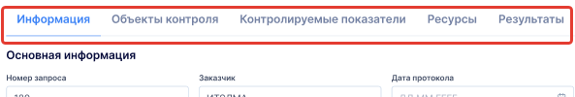 | Предназначены для организации и переключения между различными разделами или наборами данных в пределах одного окна или области.
Поле для ввода | 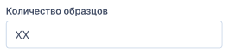 | Предназначено для ввода следующих типов данных:  - текстовые данные (ФИО, адрес, комментарий и т.д.);  - числовые данные (возраст, телефон, количество и т.п.);  - другие типы данных (e-mail, URL и т.п.).
Выпадающий список | 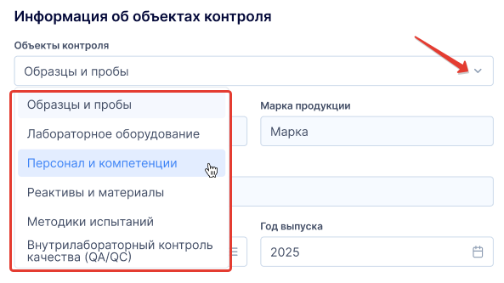  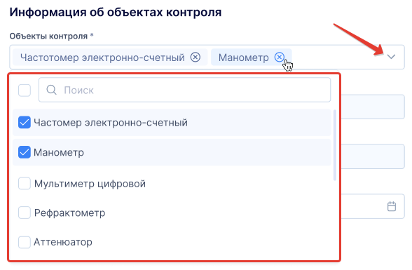 | Выбор одного (или нескольких, где предусмотрена возможность множественного выбора) варианта данных из списка.
Кнопка |     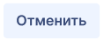 | Нажатие кнопки приводит к выполнению действия, например:  - запуск процесса;  - сохранение данных;  - подтверждение (отмена) действия;  - переход между страницами или разделами.
Поле для выбора даты из календаря | 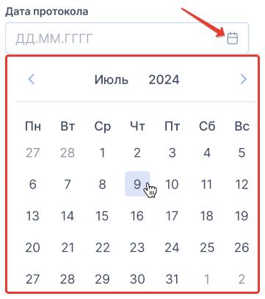 | Предназначено для выбора данных в формате ДД.ММ.ГГГГ (где ДД – день, ММ – месяц, ГГГГ – год).
Чекбокс | 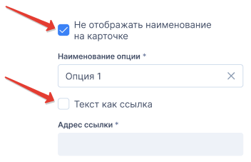 | Позволяет управлять параметром с двумя состояниями:  ☑ включено;  ☐ отключено.
Радиокнопка | 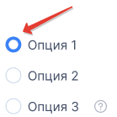 | Позволяет выбрать только одно значение из предложенного перечня.
Таблица | 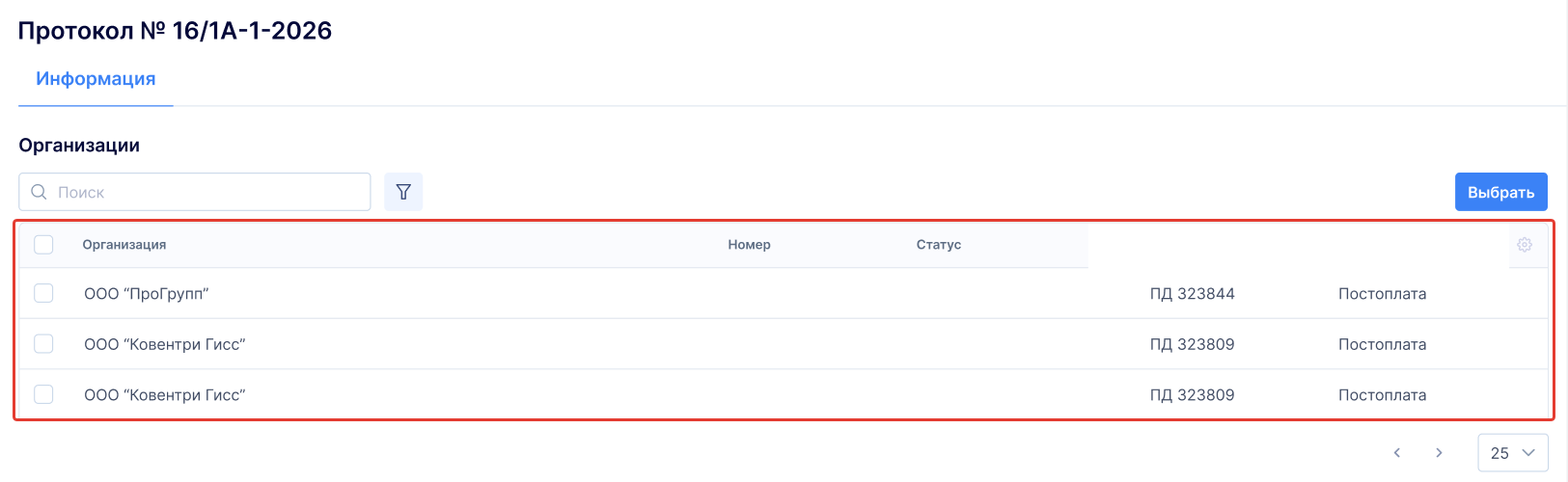 | Представление записей в виде таблицы.
Поле для загрузки файла | 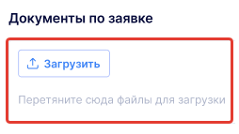 | Позволяет загрузить файлы в карточку записи.
Изображение | 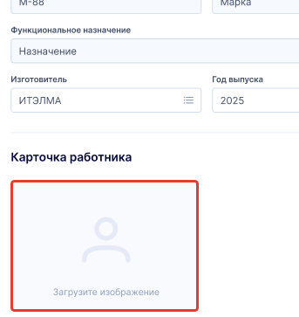 | Позволяет загрузить изображение в систему (например, фото профиля пользователя, фото оборудования и т.п.).
Значок очистки поля | 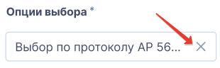 | Нажатие на значок удаляет данные в поле.
Значок «лупа» | 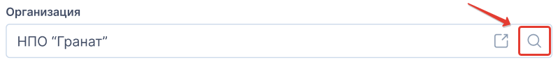 | Нажатие на значок открывает окно для выбора записи.
Значок перехода к записи | 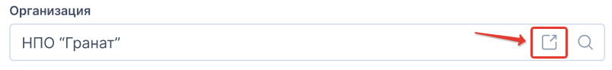 | Нажатие на значок открывает карточку записи в новой вкладке.
Значок «вопрос» | 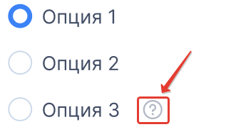 | Наведение на значок открывает всплывающее окно с подсказкой
Поле поиска | 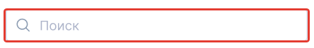 | Предназначено для поиска по ключевому слову.

- ВХОД В СИСТЕМУ
Для запуска системы необходимо ввести адрес в адресную строку
web-браузера.
Далее выполнить вход в систему – ввести логин и пароль.
- ГЛАВНАЯ СТРАНИЦА
Главная страница содержит:
- кабинет пользователя;
- боковое меню с разделами – то, какие разделы отображаются в меню, зависит от профиля доступа пользователя.
Примечание – Дополнительная информация, которая может быть размещена на Главной странице, оговаривается и разрабатывается отдельно для каждого владельца конфигурации системы.
В общем случае в боковом меню могут содержаться разделы:
- «Бизнес-процессы»;
- «Планирование»;
- «Каталоги»;
- «Уведомления»;
- «Обмен данными»;
- «Конструктор схем»;
- «Конструктор шаблонов БП»;
- «Конструктор расчетов»;
- «Конструктор шаблонов документов»;
- КАБИНЕТ ПОЛЬЗОВАТЕЛЯ
В Кабинете пользователя содержится основная информация о пользователе системы: например, ФИО пользователя, контактные данные, информация о квалификации, функции и профиль доступа в системе.
Также в личном кабинете пользователь может настроить уведомления об изменении записи и подписаться на уведомления об изменении как в целом всего каталога записей, так и отдельных его записей.
- РАЗДЕЛ «БИЗНЕС-ПРОЦЕССЫ»
Раздел «Бизнес-процессы» содержит следующие пункты:
Пункт | Краткое описание пункта
«Мои процессы» | Содержит:  - перечень процессов с активными этапами, в которых пользователь назначен исполнителем и при этом еще не наступил крайний срок выполнения этапа;  - перечень процессов, в которых пользователь назначен ответственным в целом за весь процесс.
«Просроченные» | Содержит перечень процессов, крайний срок выполнения которых наступил, но действия в системе не были выполнены пользователем.
«Завершенные» | Содержит перечень процессов, в которых пользователями были выполнены необходимые действия.
«Все процессы» | Содержит перечень всех процессов, доступных пользователю для выполнения действия и/или просмотра информации о процессе.
«Архив процессов» | В данном пункте отображаются завершенные процессы за более поздний период, чем процессы, отображенные в пункте «Завершенные».

Интерфейс этапа процесса
В общем случае интерфейс этапа процесса включает элементы:
Элемент интерфейса | Краткое описание элемента
Вкладка «Информация» | Содержит блок общей информации об текущем этапе:  - инициатор процесса (ФИО пользователя);  - дата и время начала процесса;  - наименование процесса;  - наименование текущего этапа;  - дата, когда этап поступил в работу;  - срок на выполнение (дата, до которой необходимо выполнить действия на текущем этапе);  - ответственный (ФИО пользователя, который назначен для выполнения действий на текущем этапе);  - а также поля и кнопки, характерные текущему этапу.
Вкладка «Связанные записи» | Содержит перечень записей, которые связаны с текущим этапом.
Вкладка  «История событий» | Перечень действий, выполненных в рамках текущего процесса.
Вкладка «Схема» | Содержит блок-схему текущего процесса.
Значок «Информация об этапе» | Нажатие на значок вызывает всплывающее окно с подсказкой: какие действия необходимо выполнить пользователю на данном этапе.
- РАЗДЕЛ «ПЛАНИРОВАНИЕ»
Раздел «Планирование» содержит следующие пункты:
Пункт | Краткое описание пункта
«Планы» | - содержит перечень планов, в которых пользователь назначен ответственным за выполнение в целом всего плана;  - имеет подпункты: «Мои планы», «Выполненные», «Просроченные», «Все планы», «Архив планов»;  - план может состоять из задач.
«Задачи» | - содержит перечень задач, в которых пользователь назначен ответственным за выполнение конкретной задачи;  - имеет подпункты: «Мои задачи», «Выполненные», «Просроченные», «Все задачи», «Архив задач»;  - задача может состоять из подзадач.
«Поручения» | - содержит перечень поручений, в которых пользователь назначен ответственным за выполнение конкретного поручения;  - имеет подпункты: «Мои поручения», «Выполненные», «Просроченные», «Все поручения», «Архив поручений».
- РАЗДЕЛ «КАТАЛОГИ»
При переходе в раздел «Каталоги» отображаются все доступные пользователю каталоги записей.
Каждый каталог содержит перечень записей.
- РАЗДЕЛ «УВЕДОМЛЕНИЯ»
При переходе в раздел «Уведомления» отображаются пункты:
Пункт | Краткое описание пункта
«Входящие» | Содержит перечень всех входящих уведомлений.
«Исходящие» | Содержит перечень всех исходящих уведомлений.  Можно создать уведомление и отправить его другим пользователям системы.
«Удаленные» | Содержит перечень всех удаленных уведомлений из пунктов «Входящие» и «Исходящие».
По умолчанию при переходе в раздел «Уведомления» отображается пункт «Входящие».

Входящие
Доступные действия с входящими уведомлениями:
Значок | Выполняемое действие
- отображает системные уведомления (уведомления об изменении записи);
- повторное нажатие на значок отображает все входящие уведомления.
 | - отмечает уведомление как прочитанное.
 | - удаляет уведомление;  - уведомление после удаления будет отображено в пункте «Удаленные»

Исходящие
Для создания уведомления нажмите кнопку Создать уведомление.
Далее заполните обязательные поля:
Поле | Инструкция по заполнению поля
«Кому» | Выберите адресатов (одного или несколько) из перечня пользователей.
«Сообщение» | Введите текст сообщения (можно вставить ссылку).
Далее нажмите кнопку Отправить.
Пользователь системы, который указан в поле «Кому», получит уведомление внутри системы (пункт «Входящие»).

РАЗДЕЛ «ОБМЕН ДАННЫМИ»
При переходе в раздел «Обмен данными» отображаются пункты:
Пункт | Краткое описание пункта
«Экспорт» | Содержит перечень всех файлов с записями, которые были экспортированы.  Можно создать файл с записями (пакет данных) и сохранить на ПК.
«Импорт» | Содержит перечень всех файлов с записями, которые были импортированы.  Можно загрузить файл с записями (пакет данных) в систему.  Импортированные записи будут сохранены в соответствующих каталогах.

РАЗДЕЛ «КОНСТРУКТОР СХЕМ»
Конструктор схем (Рис. 1) позволяет управлять отображением записей (набором полей) в пользовательском интерфейсе и их поведением (правила заполнения, настройка кнопок) без изменения кода системы.
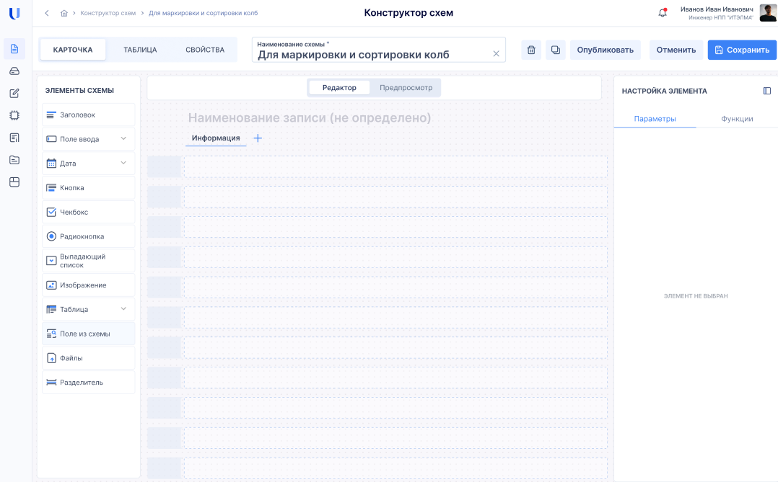
Рис. 1 – Пример первоначального экрана «Конструктор схем»
Конструктор схем имеет три модуля:
Модуль | Краткое описание модуля
«Карточка» | Позволяет задать наименование записи и набор элементов интерфейса записи, которая будет создана по данной схеме, и выполнить настройку для каждого элемента.  Имеет два режима – «Редактор» и «Предпросмотр».
«Таблица» | Позволяет задать представление основной таблицы, которая будет содержать созданные по данной схеме записи, и, если необходимо, создать и настроить дополнительные представления таблицы.
«Свойства» | Позволяет задать набор свойств для схемы в целом и записей, которые будут созданы по данной схеме.

Модуль «Карточка»
Позволяет задать наименование записи и набор элементов интерфейса записи, которая будет создана по данной схеме, и выполнить настройку для каждого элемента.

Режим «Редактор»
Функциональные области режима «Редактор»:
Область | Краткое описание области
«Элементы схемы» | Содержит перечень элементов интерфейса, доступных для добавления на «Рабочую область» в предустановленную строку.  Перечень элементов:  - Заголовок;  - Поле ввода:  - Строка;  - Число - 1/4, 1/2, 3/4, 1.  - Дата:  - Дата;  - Дата-Дата.  - Радиокнопка;  - Чекбокс;  - Изображение;  - Таблица:  - Редактируемая;  - Нередактируемая.  - Поле из схемы;  - Выпадающий список;  - Файл;  - Разделитель.

Область | Краткое описание области
«Рабочая область» | Область, в которой пользователь может:  - задать наименование записи, создаваемой по схеме;  - размещать и удалять элементы схемы;  - перемещать элементы друг относительно друга в рамках одной строки;  - изменять ширину элемента относительно строки;  - добавлять/удалять разделы (вкладки) с последующим наполнением элементами (наполнение нового раздела карточки аналогично настройке основного раздела карточки).
«Настройка элемента» | Позволяет выполнить настройку конкретного (выбранного) элемента. Данную область можно развернуть/свернуть.  Имеет два раздела – «Параметры» и «Функции».

Режим «Предпросмотр»
Позволяет отобразить настроенную карточку в том виде, как она будет выглядеть для конечного пользователя.

Модуль «Таблица»
Модуль позволяет создать и настроить:
- основное представление — для отображения всех записей, созданных по текущей схеме, в виде таблицы;
- дополнительные представления — для использования списка записей текущей схемы в других схемах (при необходимости);
- поддерживает изменение количества отображаемых столбцов, их порядка и ширины.
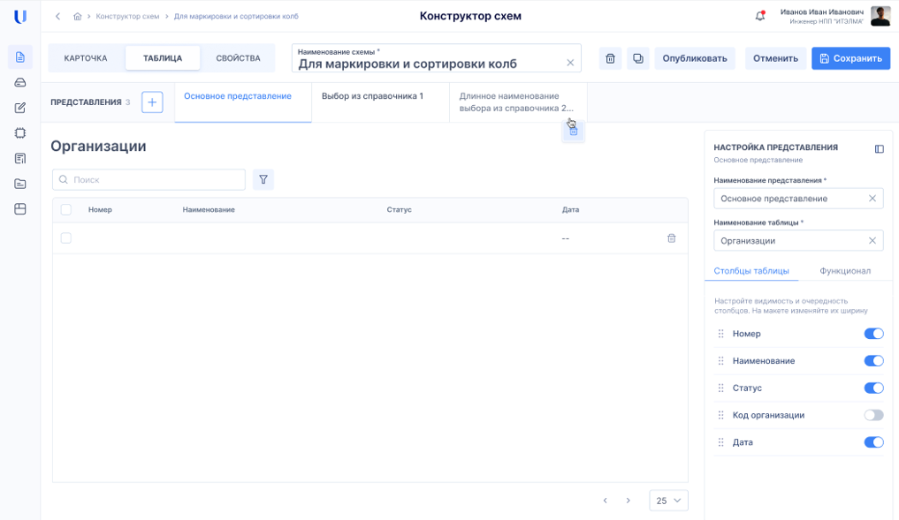
Рис. 2 – Модуль «Таблица»
Функциональные области модуля «Таблица»:
Область | Краткое описание области
«Представления» | Область с отображением общего количества представлений, возможностью добавить новое представление и отображением настраиваемых/настроенных представлений.
«Рабочая область» | Область, в которой пользователь может (при наличии полей, указанных для отображения в таблице) перемещать столбцы друг относительно друга и изменять их ширину.
«Настройка представления» | Позволяет выполнить настройку конкретного представления таблицы. Данную область можно развернуть/свернуть. В области «Настройка представления» задается наименование представления, наименование таблицы.  Имеет два раздела – «Столбцы таблицы» и «Настройки».
Разделы области «Настройка представления»:
Раздел | Краткое описание раздела
«Столбцы таблицы» | Пользователь может настроить:  - видимость столбцов – включить/отключить отображение поля в качестве столбца таблицы;  - порядок столбцов – перемешать строчки с наименованием поля друг относительно друга.
«Настройка» | Пользователь может настроить:  - пагинатор – включает/отключает наличие инструмента;  - ограничение отображения содержимого в строке по высоте (измеряется в строках);  - ограничение высоты таблицы (измеряется в записях).

Модуль «Свойства»
В модуле «Свойства» пользователь может:
- указать поля, при изменении которых будет создана новая версия активной записи (для контроля версий), по умолчанию в контроле версий участвуют все поля;
- настроить критерии уникальности записи:
- валидация по значению одного элемента или по сочетанию значений нескольких элементов;
- указать элементы схемы, по которым будет выполняться валидация.
- задать уровень конфиденциальности записи по умолчанию – выбираются чекбоксами из выпадающего списка (выбор одного), критерии предопределены заранее;
- настроить подсказку по работе с записью:
- настроить видимость подсказки;
- ввести краткую текстовую инструкцию.
- установить иконку для схемы:
- загрузить/заменить/удалить изображение.
- ознакомиться с профилями доступа, допущенными для работы с записями, созданными по данной схеме;

РАЗДЕЛ «КОНСТРУКТОР ПРОЦЕССОВ»
Конструктор процессов позволяет настроить шаблон бизнес-процесса:
- настроить блок-схему процесса – последовательность этапов процесса и логику переходов между этапами;
- установить объем отображаемой информации на этапе;
- установить критерии перехода между этапами;
- разрешить доступ к этапу пользователям с определенным профилем доступа;
- установить срок выполнения этапа.

Создание шаблона бизнес-процесса
Для создания шаблона бизнес-процесса нажмите кнопку Создать. Далее заполните обязательные поля и секции (отмечены символом «*»), рекомендуется заполнить секцию «Профили доступа»:
Поле/Секция | Краткое описание
«Наименование шаблона» | Введите краткое наименование шаблона бизнес-процесса (например, «Проведение испытаний»).
«Количество дней на выполнение» | Указывается количество дней (цифрами), необходимое для выполнения всего бизнес-процесса.
«Идентификатор процесса» | Поле служит для настройки идентификации процесса во время работы с ним. Пример на рисунке ниже.  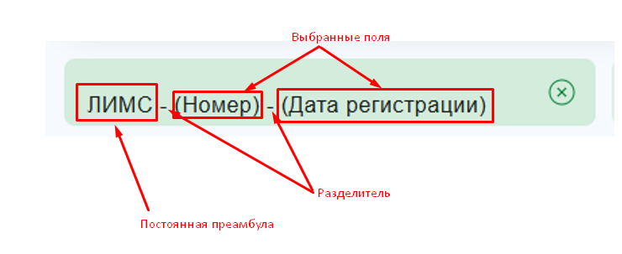
«Источник данных» | Служит для отображения, на каком этапе используется та или иная схема.
«Профили доступа» | Указываются профили доступа.  Пользователи, которые имеют указанный в данной секции профиль доступа:  получат доступ к запущенному процессу;  - будут получать уведомления о ходе выполнения процесса;  - будут иметь разрешение на просмотр данных, размещенных на активном этапе;  - могут назначить исполнителя этапа (при наличии соответствующих прав).
Ниже на рисунке представлен пример интерфейса создания шаблона бизнес-процесса:
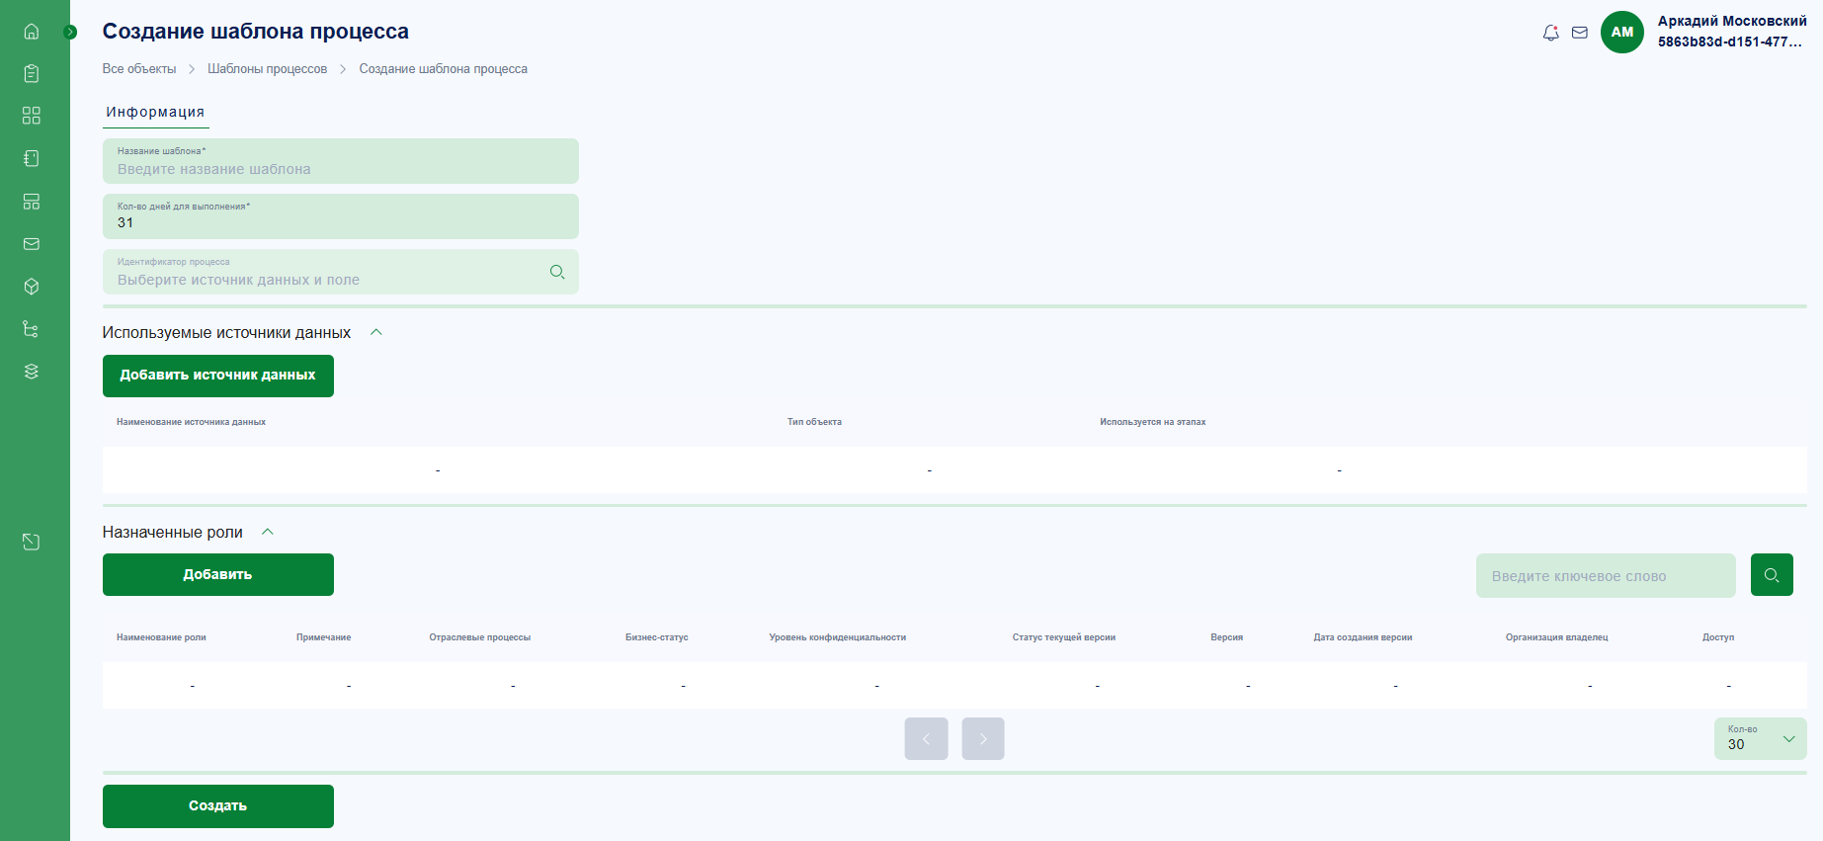
Рис. 3
Далее нажмите кнопку Сохранить и перейдите на вкладку «Конструктор процессов».

Создание этапа процесса
Нажмите кнопку создания этапа .
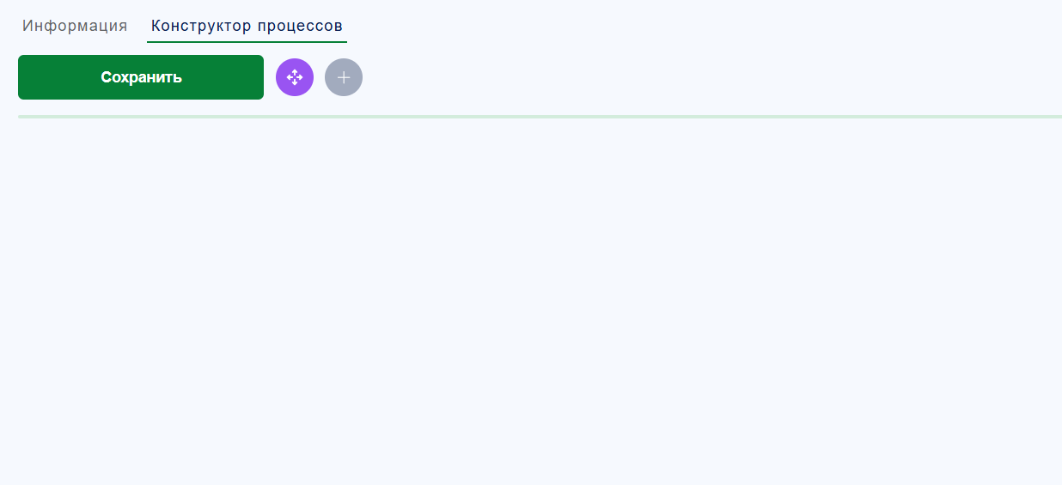
Далее кликните мышью в место размещения этапа, при необходимости переместите его.
В открывшемся интерфейсе заполните обязательные поля (отмечены символом «*») и настройте параметры этапа:
Параметр | Краткое описание
«Первый этап» | В активном состоянии параметра интерфейс этапа будет отображаться первым при запуске процесса.
«Наименование этапа» | Введите краткое наименование этапа процесса (например, «Подача запроса на проведение испытаний»).
«Описание этапа» | Информация, указанная в данном поле, будет отображена как подсказка в активном этапе.
«Количество дней на выполнение» | Указывается количество дней (цифрами), необходимое для выполнения данного этапа.
«Добавить возможность завершить процесс» | На интерфейсе активного этапа будет отображена кнопка Завершить процесс.  По нажатию кнопки Завершить процесс активный процесс будет завершен на этапе, на котором нажата кнопка.
«Добавить возможность аннулировать процесс» | На интерфейсе активного этапа будет отображена кнопка Аннулировать процесс.  По нажатию кнопки Аннулировать процесс активный процесс будет аннулирован на этапе, на котором нажата кнопка.
«Исполнитель этапа по умолчанию» | Указываются профили доступа.  Пользователи, которые имеют указанный в данной секции профиль доступа:  - получат доступ к данному этапу, когда он будет активен;  - будут получать уведомления о необходимости выполнить этап процесса;  - будут иметь разрешение на редактирование данных, размещенных на активном этапе;  - могут назначить/переназначить исполнителя этапа (при наличии соответствующих прав).
Ниже на рисунке представлен пример интерфейса создания этапа процесса:
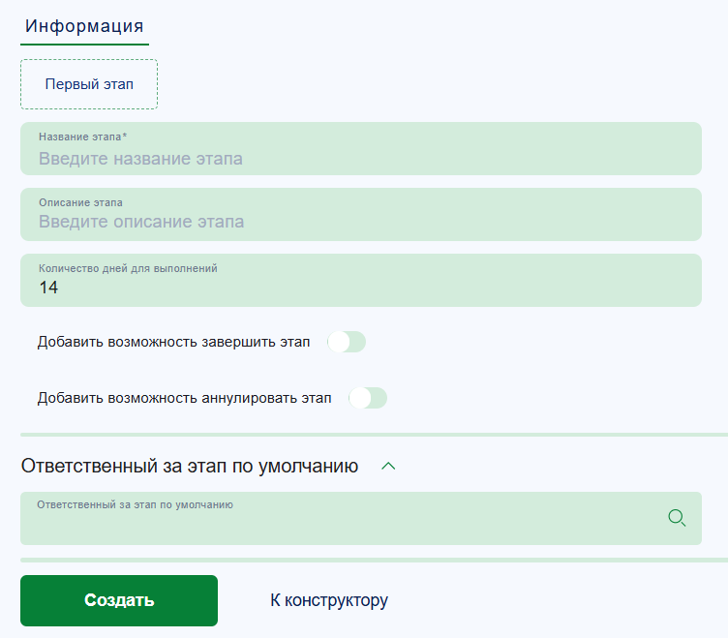
Рис. 4
По окончанию настройки нажмите кнопку Создать и перейдите на вкладку «Рабочая область».

Настройка этапа процесса
Описание панели инструментов:
Инструмент | Краткое описание
«Таблица» | Запись будет отображена в виде таблицы.  Порядок действий:  - введите заголовок таблицы (при необходимости);  - выберите схему;  - выберите представление таблицы;  - выберите режим доступа:  - просмотр;  - редактирование.  - добавьте источник данных.
«Схема» | Запись будет отображена в виде карточки.  Порядок действий:  - введите заголовок карточки (при необходимости);  - выберите схему;  - выберите режим доступа:  - просмотр;  - редактирование.  - добавьте источник данных.
«Раздел» | Добавляет горизонтальную линию на рабочей области.
Ниже на рисунке представлены примеры интерфейсов настройки рабочий области этапа процесса:
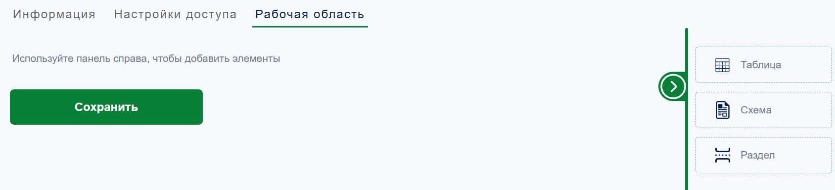
Рис. 5
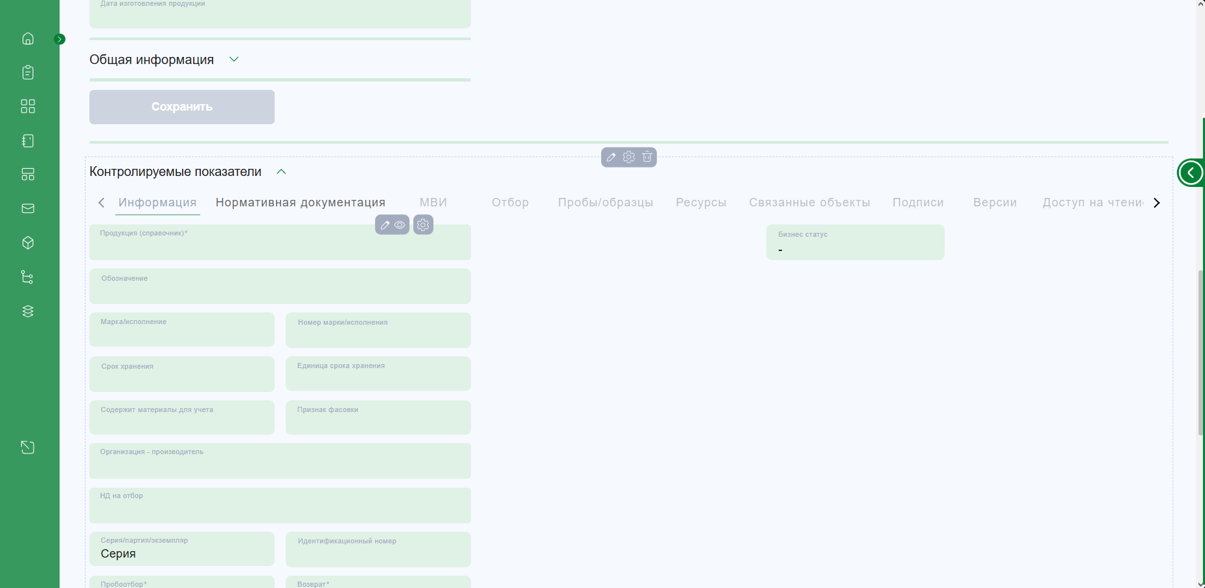
Рис. 6
В карточке записи, размещенной на рабочей области, можно выполнить настройку видимости отдельных разделов, секций, полей, кнопок.
По окончанию настройки рабочей области нажмите кнопку Сохранить.

Настройка критериев перехода
После такого, как будут созданы все этапы процесса и установлены переходы между ними, можно настроить критерии перехода между этапами.
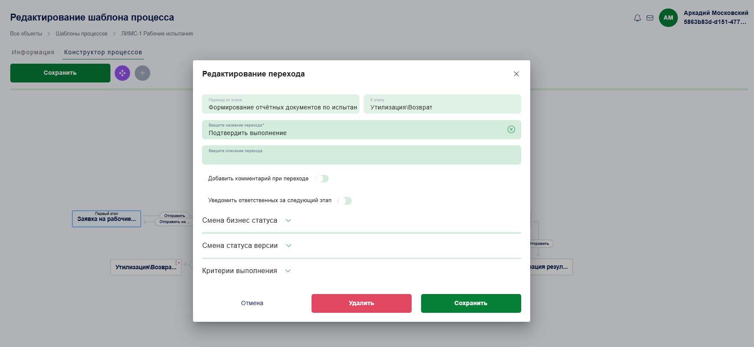
Рис. 7 – Пример интерфейса настройки критериев перехода
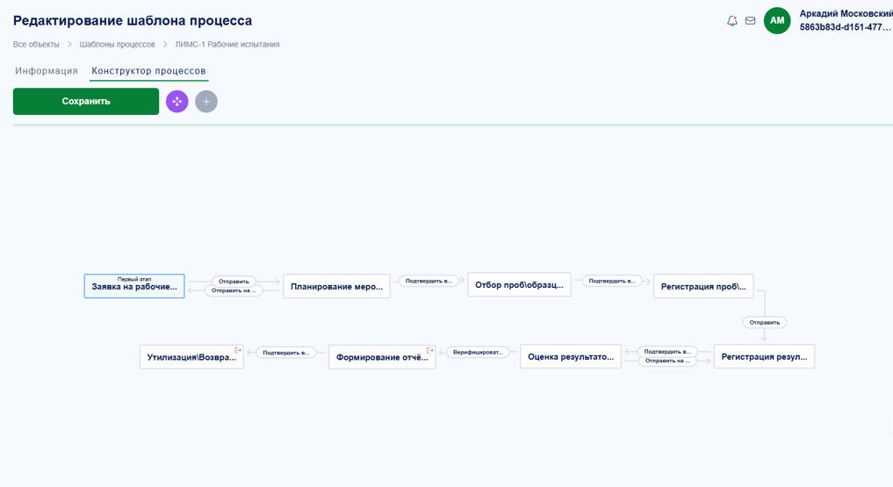
Рис. 8 – Пример интерфейса с блок-схемой процесса

РАЗДЕЛ «КОНСТРУКТОР ШАБЛОНОВ ДОКУМЕНТОВ»
Для создания шаблона документа:
- введите наименование шаблона документа;
- выберите схему;
- загрузите в систему шаблон документа в виде файла формата, поддерживаемого текстовым редактором;
- в рабочей области настройте правила формирования документа и подстановки данных из записи;
- нажмите кнопку Сохранить;
- выполните тестирование генерации документа по настроенному шаблону.
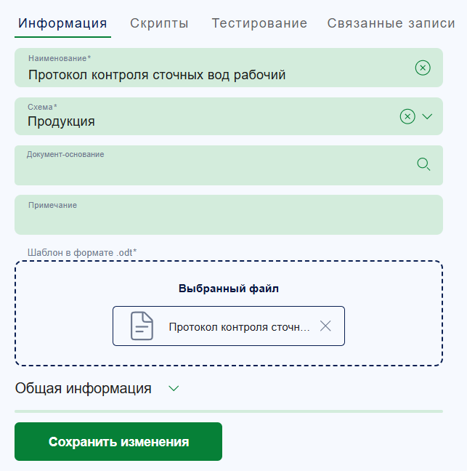
Рис. 9

ДЕЙСТВИЯ С ЗАПИСЯМИ
Действия, которые разрешено выполнять с записями, определяются профилем доступа пользователя.
В системе доступны следующие действия с записями:
- Создание записи;
- Редактирование записи;
- Дублирование записи;
- Удаление записи;
- Добавление записи в группу;
- Выгрузка записей в виде файла CSV-формата.

Создание записи
Для создания записи перейдите в раздел «Каталоги» ⇒ необходимый каталог. Далее нажмите кнопку Создать.
В карточке записи заполните обязательные поля (отмечены символом «*») и нажмите кнопку Сохранить.

Редактирование записи
Для редактирования записи перейдите в раздел «Каталоги» ⇒ необходимый каталог.
Далее выберите необходимую запись для редактирования и нажмите на значок редактирования (). После внесения изменений нажмите кнопку Сохранить изменения.

Дублирование записи
Для дублирования записи перейдите в необходимый каталог.
Выберите необходимую запись для удаления и нажмите значок

Удаление записи
Для удаления записи перейдите в раздел «Каталоги» ⇒ необходимый каталог.
Выберите необходимую запись для удаления и нажмите значок на удаления ().

Группа записей
Для создания группы перейдите в раздел «Каталоги» ⇒ вкладка «Группы». Нажмите кнопку Создать группу.
Далее заполните обязательные поля:
Поле | Инструкция по заполнению поля
«Наименование группы» | Введите наименование группы.
«Добавляемый объект» | Выберите из выпадающего списка необходимое значение – запись или группа.
Проставьте отметку в чекбоксе возле записи (группы), которую необходимо добавить в группу. Нажмите кнопку Сохранить.
Для удаления группы нажмите на значок удаления ().
Для редактирования группы нажмите на значок редактирования (). Далее измените перечень вложенных в группу записей (групп) — проставьте или снимите отметки в чекбоксах рядом с записями (группами).

Выгрузка записей в виде файла CSV-формата
Для формирования файла со всеми записями, которые содержатся в каталоге, нажмите кнопку Выгрузить данные.
Произойдет загрузка сформированного файла CSV-формата на ПК.

Формирование документа из записи
В карточке записи нажмите кнопку Сформировать документ.
Произойдет загрузка сформированного документа в редактируемом текстовом формате на ПК. Также сформированный документ будет сохранен в системе с записью, из которой этот документ сформирован.
- ЗАПУСК НОВОГО ПРОЦЕССА
Для запуска нового процесса перейдите в боковом меню в раздел «Бизнес-процессы» ⇒ нажмите кнопку Добавить.
Далее нажмите одну из кнопок при выборе исполнителя следующего этапа:
Кнопка | Краткое описание действий
Пропустить | - произойдет автоматическое назначение исполнителя на следующий этап;  - исполнитель получит соответствующее уведомление в системе.
Назначить себя | - произойдет назначение текущего пользователя в качестве исполнителя следующего этапа;  - отобразится интерфейс следующего этапа.
Назначить | - отобразится окно с перечнем пользователей для выбора исполнителя следующего этапа.

ВСПОМОГАТЕЛЬНЫЕ ФУНКЦИИ

Поиск по ключевому слову
Введите ключевое слово в поле поиска. Далее нажмите на значок поиска  (Рис. 10).
Рис. 10 – Поиск по ключевому слову
Поиск осуществляется «по вхождению» из перечня записей, отображенных в открытом окне. Далее из результатов поиска выберите необходимый результат поиска.
Нажатие на значок отменяет поиск по введенному слову.
Если поиск выдал неправильный результат (выдал результаты, характерные другому ключевому слову, или поиск не был осуществлен), проверьте правильность написания ключевого слова и повторите поиск. В случае повторения ситуации обратитесь к системному администратору.

Работа с расширенным фильтром
Над таблицей с записями рабочих процессов и объектов системы расположен значок  (Рис. 11).
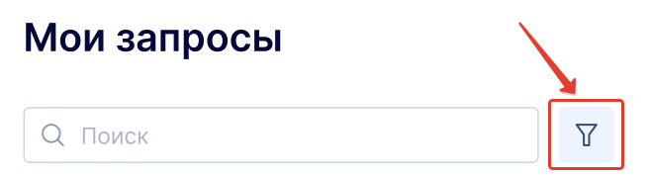
Рис. 11 – Расширенный фильтр
Значок вызывает окно расширенного фильтра. Критерии фильтрации для процессов являются универсальными, для записей – определяются схемой, по которой создана запись.
После отработки фильтра, при повторном открытии «Расширенного фильтра» значения критериев фильтрации сохраняются и отображаются с предыдущей фильтрации.

Сортировка
Сортировка доступна по столбцам таблицы со значком .
Нажатие на значок сортировки меняет порядок записей.
- ВЫХОД ИЗ СИСТЕМЫ
Для выхода из системы нажмите кнопку Выйти в боковом меню.
- Техническая поддержка
Контакты техподдержки являются уникальными для каждого владельца конфигурации системы и, как правило, указаны на Главной странице.
- Возможные ошибки и Аварийные ситуации
Возможны следующие ситуации:
Ошибка/Ситуация | Способ устранения
Не удалось пройти авторизацию | - проверьте правильность логина и/или пароля и повторите авторизацию;  - в случае повторения ситуации обратитесь в техническую поддержку.
Не удалось сохранить запись | - заполните поля, отмеченные символом «*»;  - в случае повторения ситуации обратитесь в техническую поддержку.
Некорректный ввод данных, недостаточно прав для выполнения действия | - следуйте инструкции системного сообщения;  - в случае повторения ситуации обратитесь в техническую поддержку.
Поиск выдал неправильный результат (выдал результаты, характерные другому ключевому слову, или поиск не был осуществлен) | - проверьте правильность написания слова и повторите поиск;  - в случае повторения ситуации обратитесь в техническую поддержку.
Аварийные ситуации, вызванные сбоями в каналах связи, авариями на стороне внешних систем и др. | - обратитесь в техническую поддержку

Адрес является уникальным для каждого владельца конфигурации системы и указывается отдельно.
Вид Главной страницы, в т.ч. цветовая схема, является уникальным и разрабатывается отдельно для каждого владельца конфигурации системы.

